“海纳百川”文化交流

——英语研习社文化交流活动

本报讯英语研习社全体成员认真筹备并于12月15日下午2点在综合楼0501开展了以中外文化交流为主题的活动。本次活动邀请了本校留学生朋友们和社团成员一起参加活动并进行交流和游戏互动，开展了一系列集体活动来丰富了本社团成员与留学生们的相互交流。

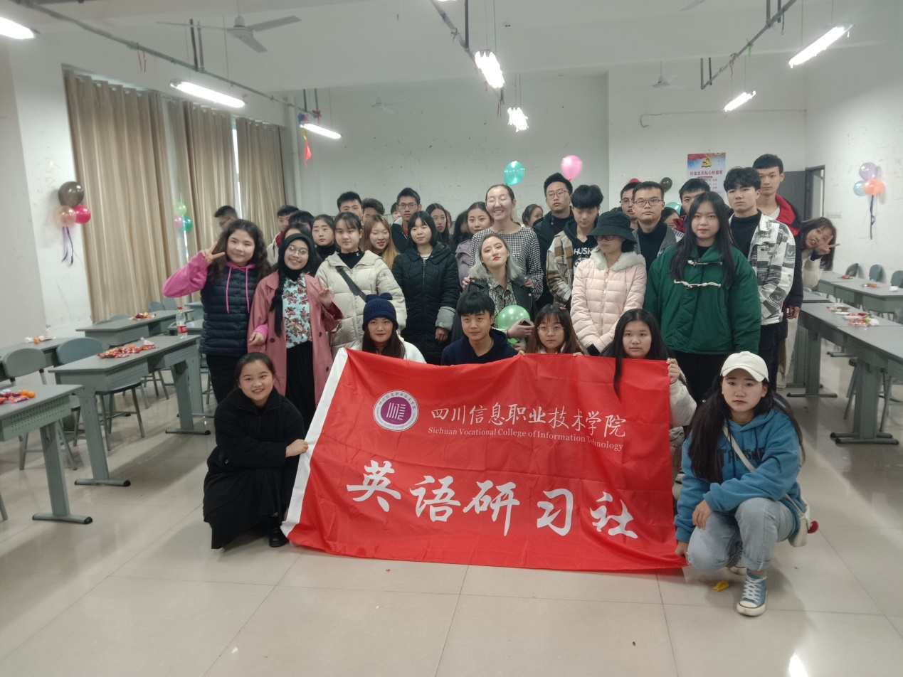

英语研习社合照

在活动开展之前，邀请了四位留学生朋友们上台自我介绍，也让社团成员认识了留学生们。

活动开展之际，通过传纸杯的游戏来进行了英语方面的知识竞答，然后开展了两人夹球跑、抢板凳等一系列活动来营造了留学生朋友们与社团成员的学习氛围，进一步促进了中外文化交流的浓郁情感。

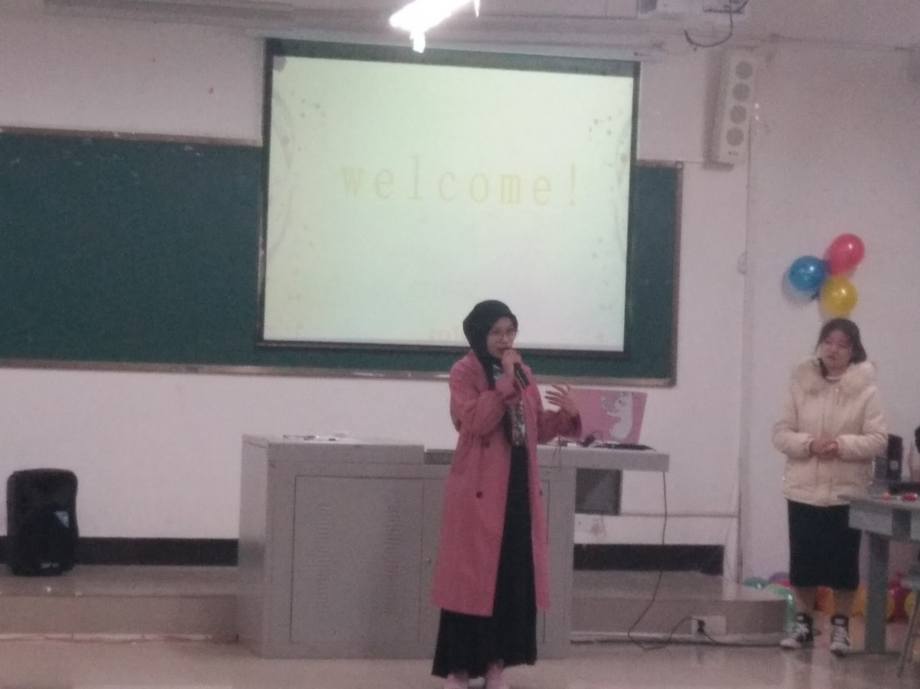

自我介绍

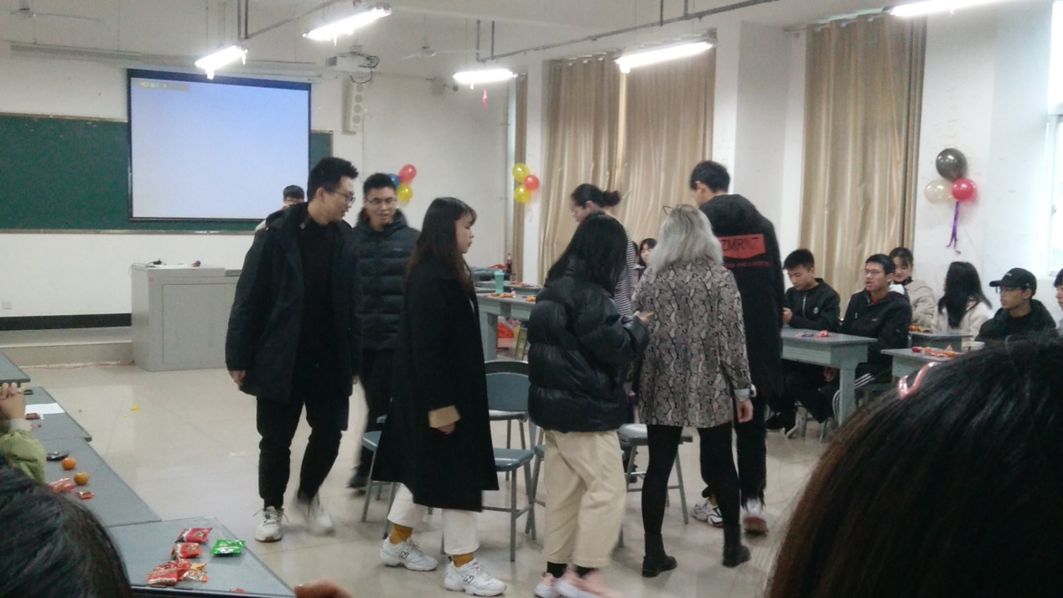

抢板凳游戏

此次活动中，社团干部也都在积极调动留学生朋友们与同学们，引领着社团成员积极参加集体游戏，活动期间被留学生和社团成员的笑语声笼罩着，在游戏结束时，也回味无穷。而胜利者，也获得了本社精心准备的各类礼品，不由得流露出了满足般的荣誉感。

此次文化交流活动主要目的是为了让同学们能相互交流合作，以此增进同学们的感情，并助于提高我们的实践能力。在玩乐的同时，也能学习，了解不同国家的文化，加深双方的友谊，这正是开展社团的主要目的。

活动结束之际，也如愿的与留学生朋友们集体合照，但这并不代表着永远结束，而是秉着下一次活动的到来，而作为活动纪念的，相信大家都在期待着之后的活动，也相信英语研习社能在以后的活动中做的更充实。

英语研习社期待下一次和大家相聚！

英语研习社

2019年12月17日